<https://plataforma.ha.dev/enrollments>

<https://get-started.opswatacademy.com/introduction-critical-infrastructure-protection?utm_source=Google&utm_medium=PerformanceMax&utm_campaign=WorldWide&utm_term=DetailAudience&utm_content=BannerAll&gclid=CjwKCAiAhqCdBhB0EiwAH8M_Gp2QLSpQCYaInCdeAYiJfh4tufe9I23ZHhObWTxFKzeQhytxY-HtgRoC950QAvD_BwE>

CUrso de ciberseguridad gratuito

JavaScript

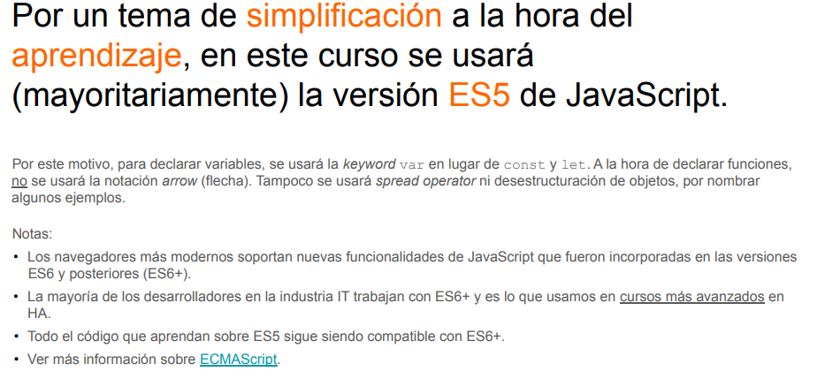

Ecma Script 5 y 6

|  |  |
| --- | --- |
| ES5 | ES6 |
| Var name= “Bob”; | Const name= “Bob”;  Let name= “Bob”; |
| Var permite ser redeclarada:  Var name=”Bob”;  Var name= “Patricio”;  Console.log(name); (Patricio) | Let: no permite redeclarar, da error.  Const: es una variable “readonly”. No es posible modificarla. |
| Var add= function (a+b){return a+b} | Const add= (a,b) =>a+b; (se simplificaría, se sacan las llaves, a través de arrow, que es=> queda en una sola línea de código) |
| Function add (a,b) {  If (!a) a=1; (si no se le pasa a, a vale por defecto 1)  If (!b) b=1;  Return a+b;}  (Este par de casos son si no se le pasan como argumentos los valores de a y b) | Function add (a=1, b=1) =>a+b;  (así de fácil se le pasa el valor por defecto.  En esa llave está el return. |
| Var name= “Bob”;  Console.log (“Hi” + name + “ !”); | Var (así pone)= “Bob”;  Console.log(‘Hi ${name}!’}; |
|  |  |

Programar es crear un conjunto de instrucciones para que las ejecute la computadora.

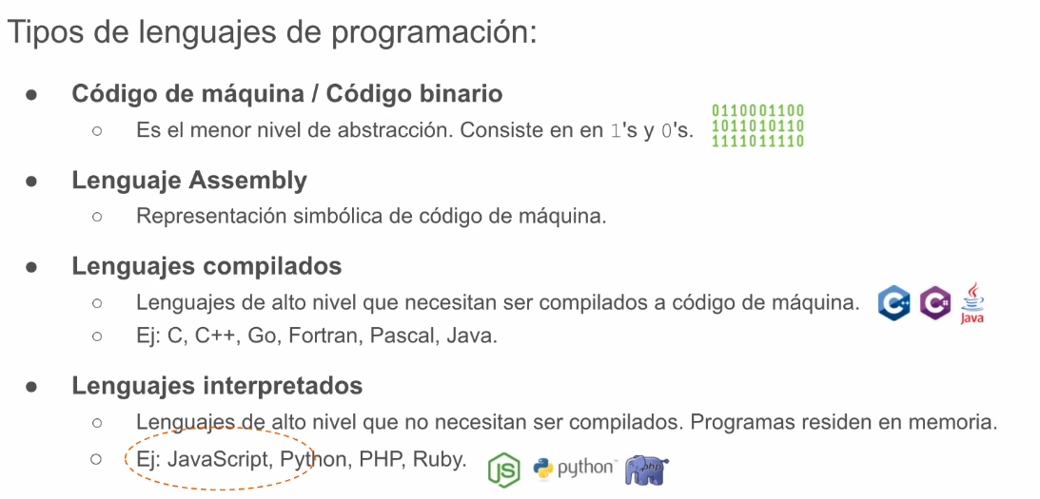

Compilados. Necesita compilarse antes de reproducirse.

Interpretados. De alto nivel. No necesita ser compilado sino interpretado.

Es el único lenguaje que puede ser interpretado directamente en el navegador.

Usan la versión ES5. Ya está el ES6 como nuevas formas de declara algunas variables.

Signo % es el operador módulo. Entrega el resto, el residuo de una operación:

20 % 2 =0

Porque 20 dividido 2 es 10, y sobra 0.

Sentencias. Instrucciones. En JS el ; no es obligatorio pero es recomendado.

Console.log(“…”); muestra en consola un mensaje.

Alert.log(“…”); se abre una pestañita con el mensaje.

Variables

Para definir una variable se usa var. Luego se le asigna el nombre de la variable y luego un valor. Var precio=100;

Los nombres son case sensitive: Hola y hola son distintas.

Recomienda usar nombres en inglés.

var nombre="PabloKpo";

Los textos van con comillas, los números no.

Después, si ponés nombre (sin comillas), te devuelve PabloKpo.

CamelCase. Las variables empiezan con minúscula, pero cada palabra nueva, va pegada y con mayúscula: precioConDescuento.

Es un lenguaje procedural.

Tipo de datos

Estos son los tipos de datos básicos o nativos de JS.

Number (enteros o decimales); string (cadena de texto “…”); boolean (true o false. Sin comillas); null (no se encuentra); undefined (existe, pero está sin definir, sin valor); arrays/objetos (pequeñas listas que permiten almacenar mas información que un simple número).

Operador typeof (en minúscula). Permite identificar que tipo de dato hay en una variable.

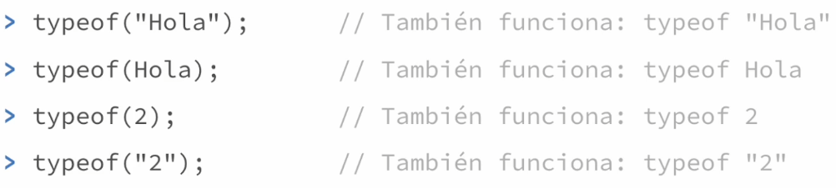

Vincular HTML con JS

Se usa la etiqueta script. Hay 2 caminos:

* En el mismo archivo HTML.
* En otro archivo y luego se lo linkea con el atributo src (source).

Donde se lo pone determina cuándo se ejecuta. Si se lo pone en head se ejecuta antes que el body, lo cual está mal, ya que no se ve el estado inicial del body. Recomiendan poner la etiqueta script justo antes de cerrar la etiqueta body.

 <script src="Js/script.js"></script>

Console.log Se ve solo en la consola. No en todos lados.

Operadores aritméticos

Suma; resta; división; multiplicación (*); módulo (% (retorna el resto de una división)).

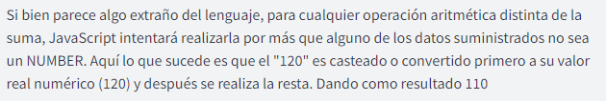

Si pasas 2 parámetros (15 y “30”) y los sumás el resultado va a ser “1530”. O sea, se rompe todo.

Pero si vos RESTAS (“30” – 15) no da “3015”, da 15. Se intenta resolver lo que se dio como argumento.

Funciones

Son como máquinas que reciben materia prima (parámetros o argumentos) y te devuelve algún resultado. Es un bloque de código que se puede reutilizar y cumple determinada tarea.

Math.max elige el número mayor.

Alert toma como argumento un texto y no retorna un valor determinado, por eso es una función undefined y eso aparece en consola.

Math.Random. No toma argumentos. Da número aleatorio entre 0 y 1.

Declaración y ejecución de funciones

2 etapas: Declaración ; Ejecución

Declaración:

function nombreDeLaFuncion (argumento1, argumento2, etc); {

}

Para pasar un argumento se pone en otro lugar

nombreDeLaFuncion (2000);

nombreDeLaFuncion (1400); //ambos serían argumento1

nombreDeLaFuncion (2000,3000); //ahí si

O sea, acá se la está llamando. Llamar y declarar son cosas distintas.



Esa forma de llamar también es válida. Aconseja que el llamado se haga después que la declaración.

Cuando no se pasa ningún argumento, de todos modos hay que poner los paréntesis.

function numeroAleatorio () {

    return Math.random () *100;

}

console.log (numeroAleatorio ());

console.log (numeroAleatorio ());

console.log (numeroAleatorio ());

Da ahí 3 resultados diferentes.

En todos lados van los paréntesis.

Se escribe return cuando la función debe devolver algo.

Booleans

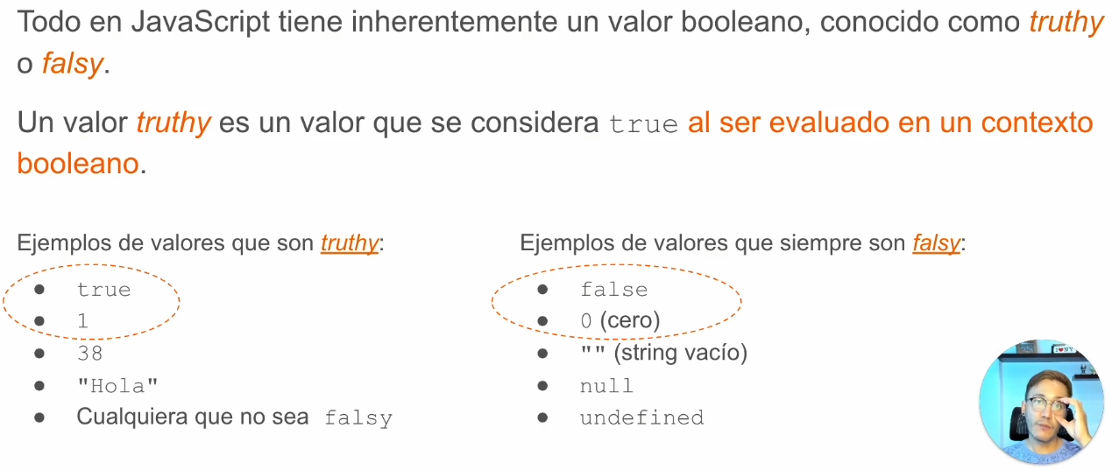

Todos los números menos el 0 son truthy.

Condicionales (If/Else y Else if)

If (CONDICION) {

}

Else {}

La condición es algo que puede ser true o false.

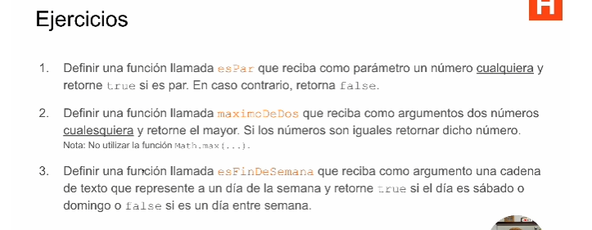

Operadores de comparación y lógicos

De comparación

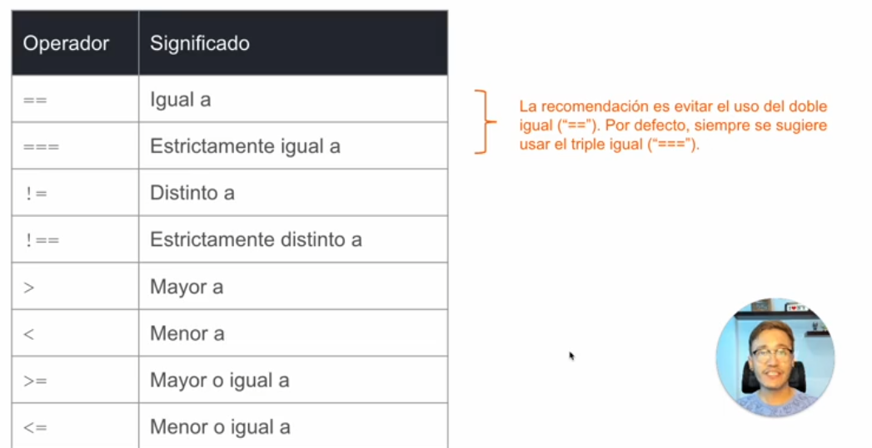

Lo de estricto toma en cuenta el tipo de dato:

4!=5 es true. Porque 4 es distinto de 5

4!==5 es false. No es estrictamente distinto. Ya que ambos son del mismo tipo de dato, son valores numéricos, coinciden en eso.

Lógicos

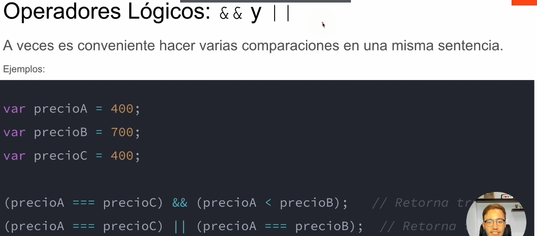

|| Botón a la izquierda del 1

En el primer ejemplo, ambos son true, por eso, cuando hay &&, te devuelve true.

En el segundo caso también devuelve true, porque con que una sea verdadera ya alcanza.

DOM

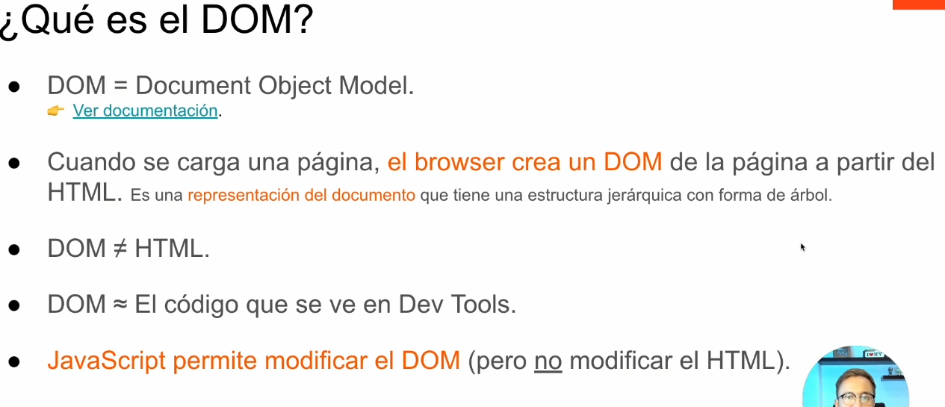

JS puede modificar el DOM, no el HTML. Es un document object model, una representación. El DOM lo crea el navegador, a partir del HTML. EL HTML nunca se manipula. El DOM se ve con las devtools.

Objeto Windows. Representa la venta abierta del navegador. El otro objeto es document. La representación del HTML, es quien permite acceder y modificar el DOM.

Adentro del objeto documento está el árbol de nodos.

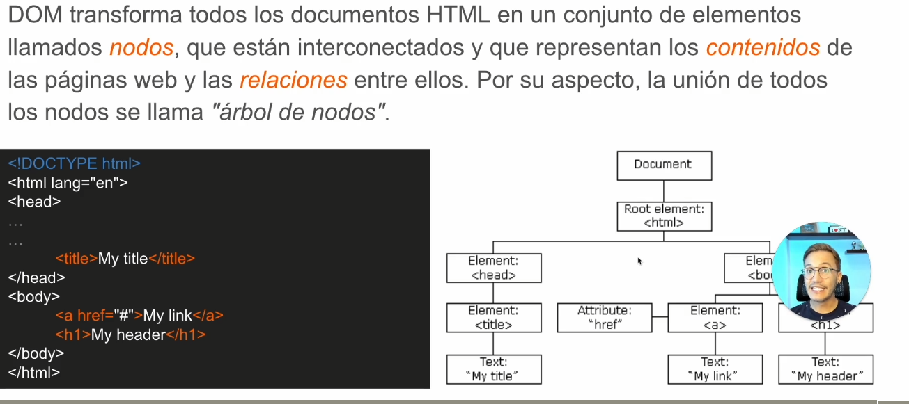

Si se pone en JS console.log (window); van a aparecer en consola un sinfín de propiedades de window con sus atributos. Si pones window.innerWidth (p ej) va a aparece el valor de esa propiedad (ancho interno, en ese caso).

También podés poner console.log(document);

Selectores del DOM

Queryselector Permite seleccionar un elemento usando selectores de Css:

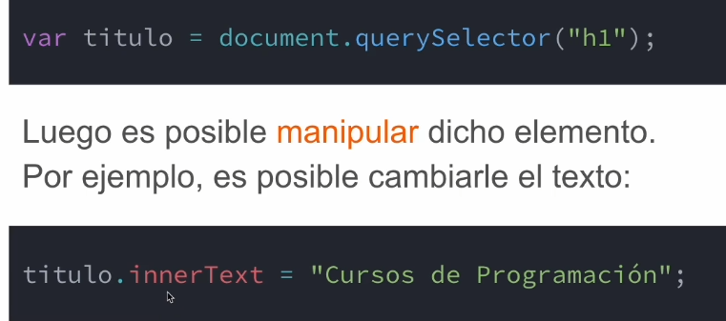

Queryselector. Retorna el primer elemento de la página. Si no hay ningún elemento que matchee retorna null.

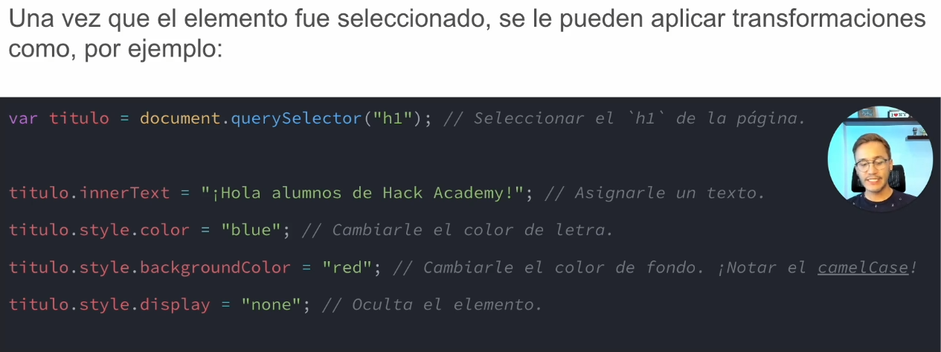

Selecciona el primer h1 que aparezca.

QuerySelectorAll. Selecciona a todos los elementos del DOM que coincidan con su argumento. Retorna un array (lista).

var titulo=document.querySelector("h1");

titulo.style.color="red";

console.log (titulo);

Atento a las comillas, van por todos lados!!!.

Manipulando contenido

Innertext. Permite trabajar con texto sin formato.

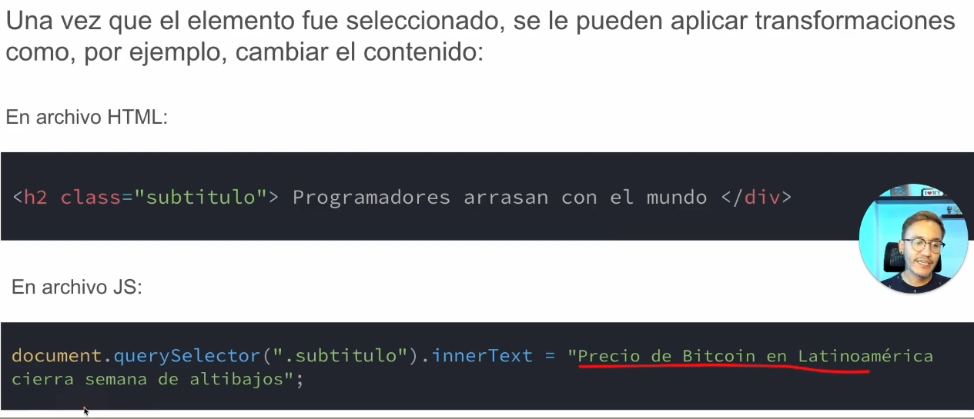

En ese caso, el segundo texto reemplaza al primero.

innerHTML. Permite trabajar con texto enriquecido.

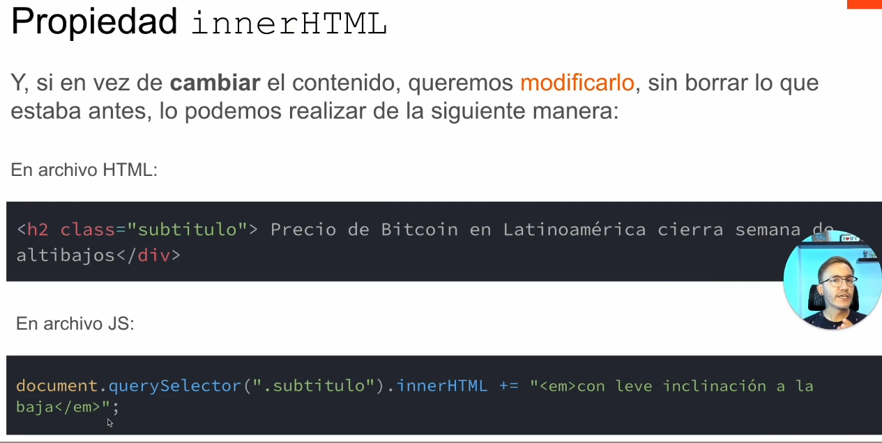

Acá, el segundo se agrega al primero. <em> le va a agregar la cursiva (en innertext no se podría). += Es lo que mantiene lo que ya estaba y le suma lo otro.

Object style

Es lo que ya venía haciendo.

Titulo.style.color=black;

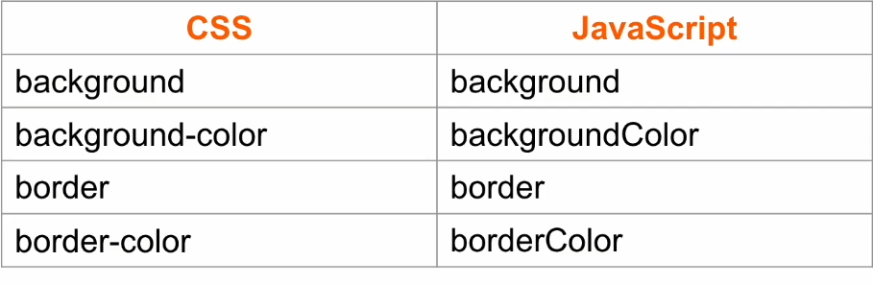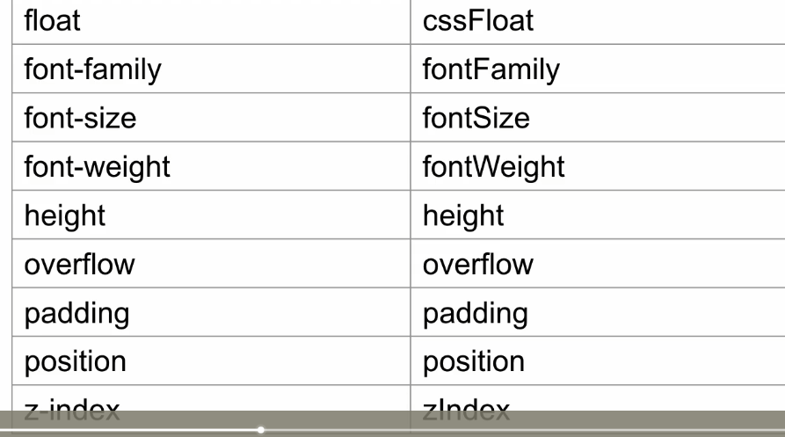

Object ClassList

Lista de clases.



Se puede usar el método Add. Agrega una clase al nodo que se está usando.

La clase “principal” ya tiene que haber sido creada previamente en CSS para que se pueda agregar.

Método Remove.

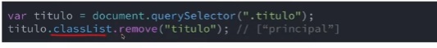

var titulo = document.querySelector ("h1");

titulo.classList.add ("nuevo");

console.log (titulo.classList);

Toggle y Contains

Se ejecuta sobre método classList. Añade una clase al DOM si no se encuentra implementada. Si se encuentra implementada, la elimina.

Contains. Pregunta si una clase se encuentra implementada; devuelve un booleano.

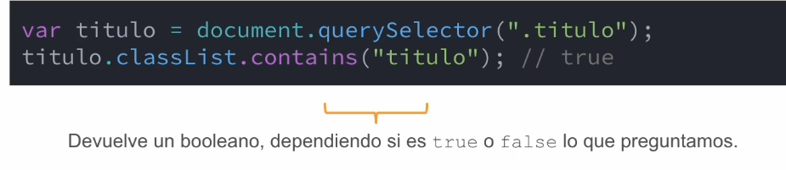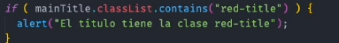

Ahí le da una utilidad a esto. Si mainTitle contiene “red-title” va a dispara esa alerta.

Array (arreglos o vectores)

Colección de datos. Permite almacenar un conjunto de valores, como una lista.

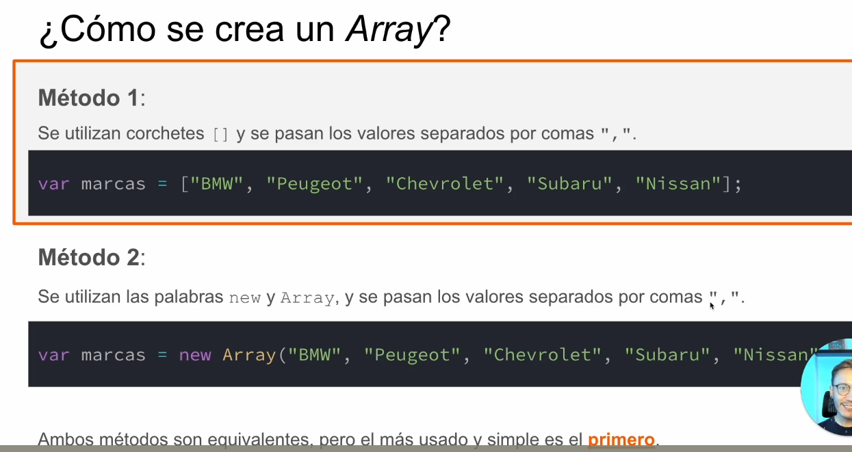

A cada elemento le corresponde un índice (posición). Al número 1 le corresponde el índice 0, al segundo el 1, etc.

Los lenguajes que comienzan en 0 se conocen como zero-index-array.

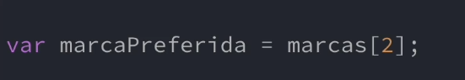

Así se accede a los datos. El índice 2 sería, Chevrolet.

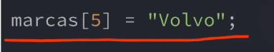

Así se agrega otro dato. Si el índice coincide con un elemento ya existente, se reemplaza al dato viejo.

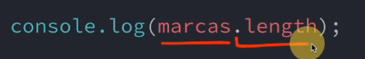

Se imprime la longitud del array. Dará [5].

Cuando se seleccionan elementos vía querySelectorAll, cuando uno pone:

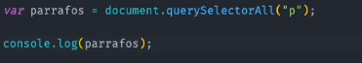

Se trata a lo seleccionado como si fuera una lista:

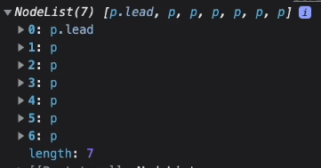

También se podría poner console.log (párrafos [0]); y te mostraría su contenido.

Ahora bien, lo mas interesante es que también se puede poner:



Y así, con JS se modifica dicho párrafo.

Métodos para manipular Arrays

Push, pop, shift, unshift, toString y Join. Ver que pop, toString y shift no conllevan argumento, pero se pone el paréntesis ().

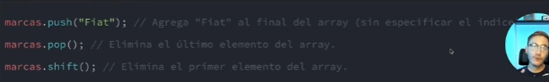

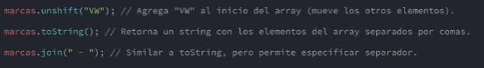

Iterador FOR

Iterar es ejecutar un bloque de código repetidas veces, mientras se cumpla determinada condición.

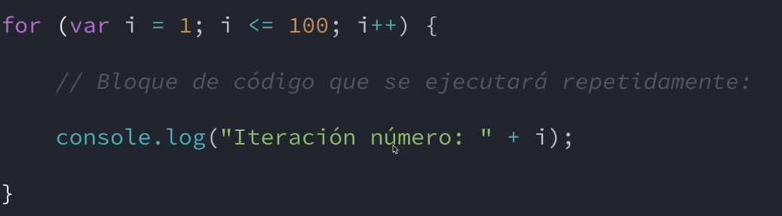

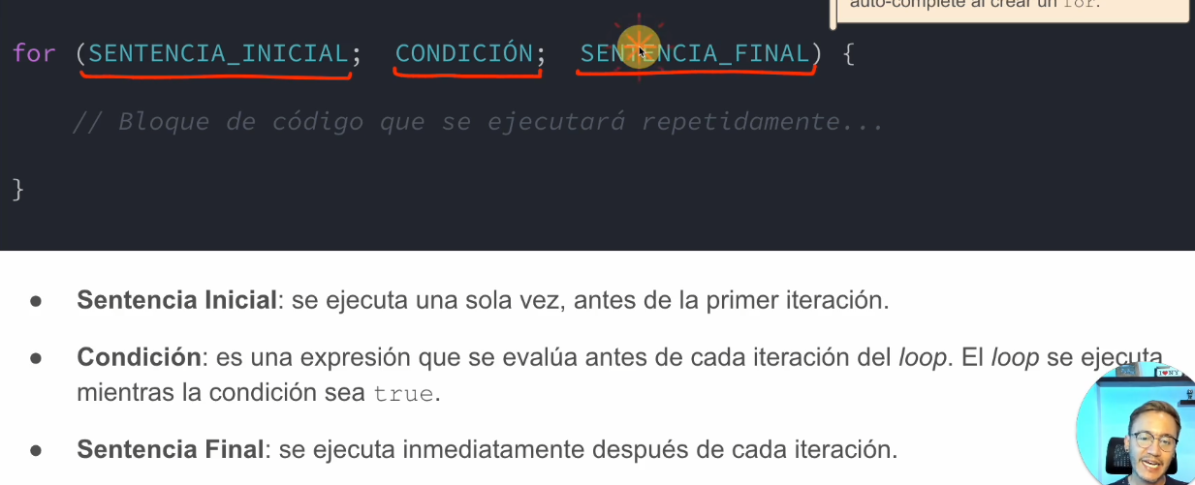

Hay que poner <= que 10 (por ejemplo) para que haga la iteración 10 veces. Si se pone solo el < lo hace 9 veces.

 <select name="" id="year">

            <option value="">Elige un año</option>

Agrega eso al Código HTML y aparece un menú desplegable (sin nada que desplegar, obvio).

Luego, lo captura.

Luego, codea esto:

for (var i= 1900; i <=2022 ; i++) {

    selectYear.innerHTML += "<option>" + i +"</option>";

}

var selectMonth=document.querySelector("#month");

var meses= ["Enero", "Febrero", "Marzo", "Abril", "Mayo", "Junio", "Julio", "Agosto", "Septiembre", "Octubre", "Noviembre", "Diciembre"];

for (var i = 0; i < meses.length; i++) {

    console.log(meses[i]);

    selectMonth.innerHTML += "<option>" + meses[i] + "</option>";

}

Así se despliega un menú, pero con los 12 meses.

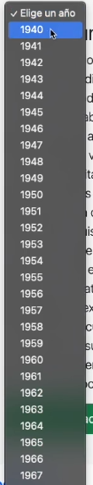

Y así de fácil, se genera esto.

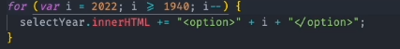

Así es para que vaya al revés.

ForEach For Of

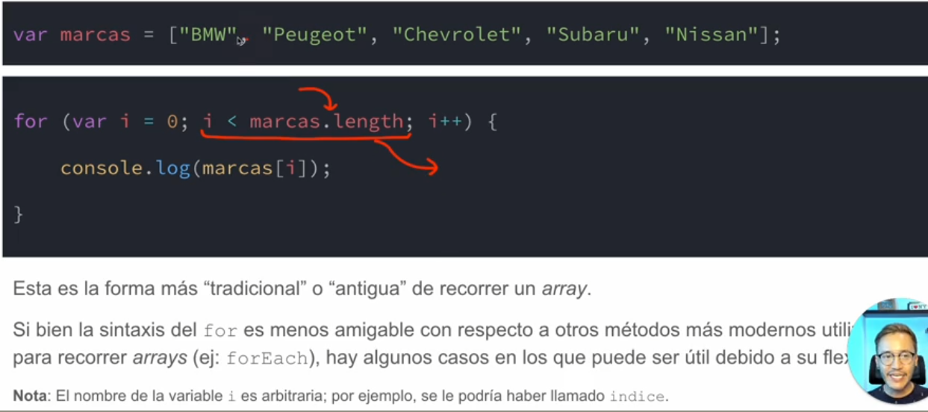

Así se recorre un array. El .length es la longitud del array. I es =0 para recorrer el índice 0. Y debe ser solo <, no <= ya que el el índice es la longitud-1.

Otro método para recorrer un array. Es menos utilizada. El ForEach.

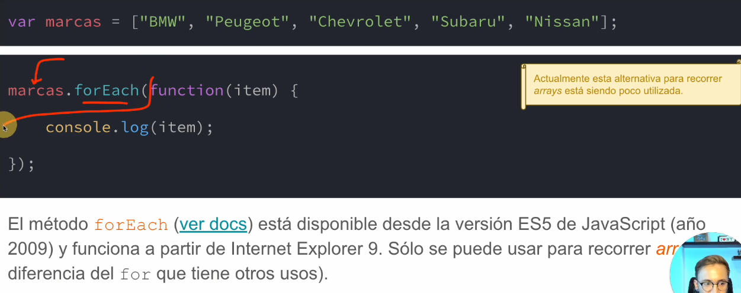

For Of. Lo recomienda por ser el mas fácil.

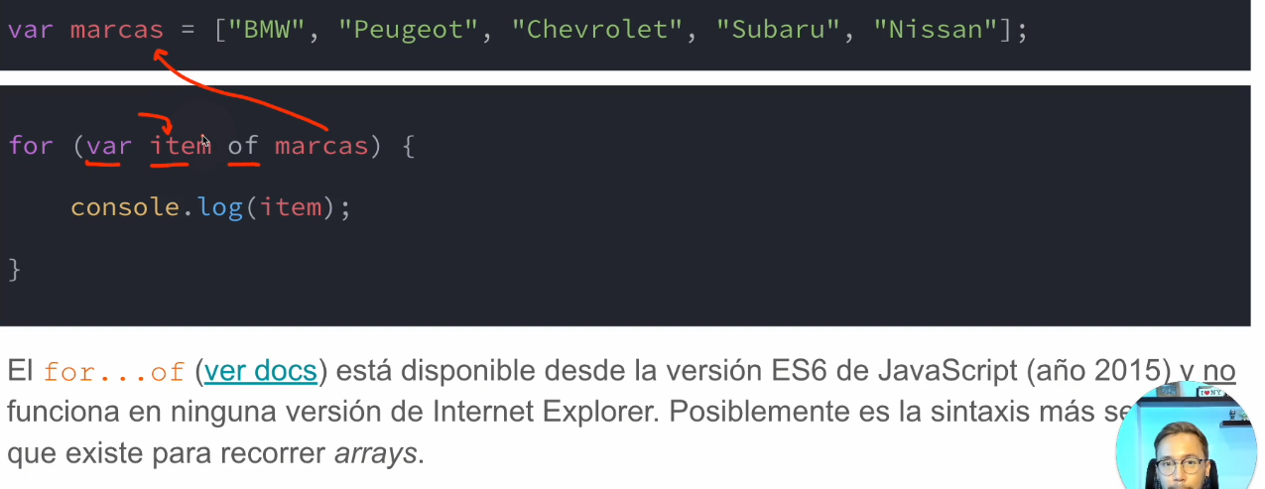

Eventos

Es algo que sucede mientras el usuario sucede con la página web. Se detectan con la función addEventListener. Así se le asigna a algún evento de HTML.

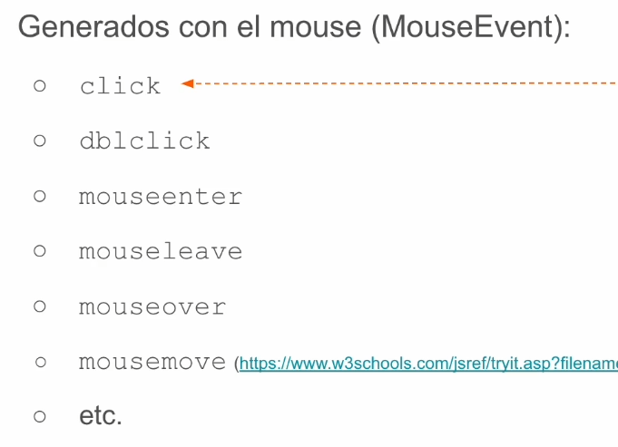

Mouseenter cuando el cursar ingresa a un elemento, el leave es cuando sale, sin hacer clicks. Con el over lo hace cuando entra y cuando sale. Mousemove es cuando el mouse se mueve (se usaría mas para juegos).

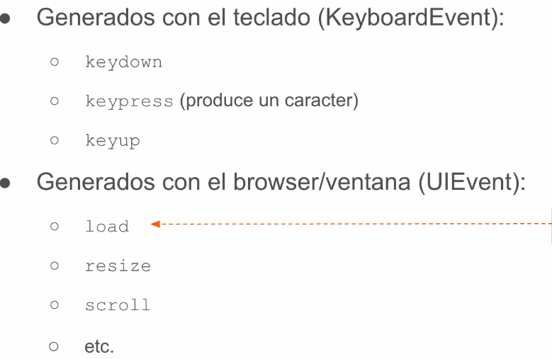

Keydown es cuando se toca una tecla. El press produce un carácter. El keyup es cuando se levanta la tecla.

Load cuando el documento se carga en la ventana. Resize cuando el usuario redimensiona la ventana. Scroll cuando el usuario scrollea.

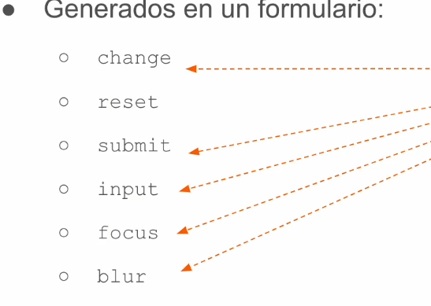

Change. Cuando se clikeo algo en un formulario. Reset resetea el formulario. Submit es cuando se envía. Input es cuando se toca una tecla en textarea (o en “el campo del formulario). Focus cuando el cursor está en textare. Blur es cuando sale.

addEventListener

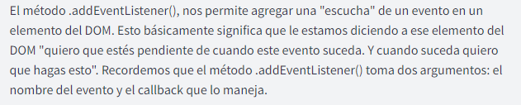

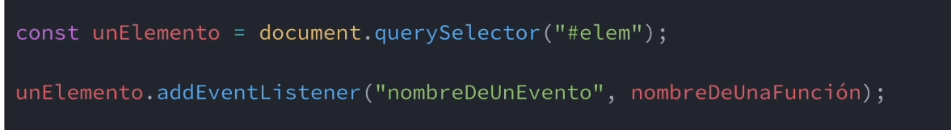

Primero se lo captura con queryselector. El addEventListener recibe 2 parámetros: el primero es el nombre del evento, y el segundo es la función que se va a disparar.

La función puede recibir como parámetro el objeto evento. Un objeto que viene con propiedades, atributos y valores. Da información. No siempre se utiliza.

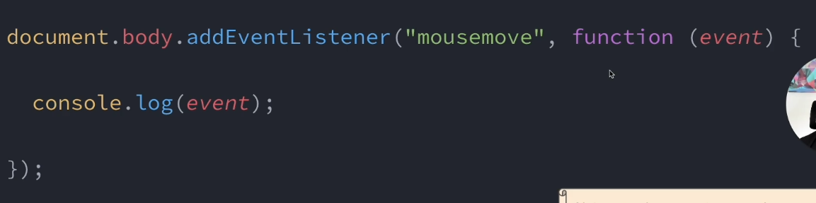

El objeto evento:

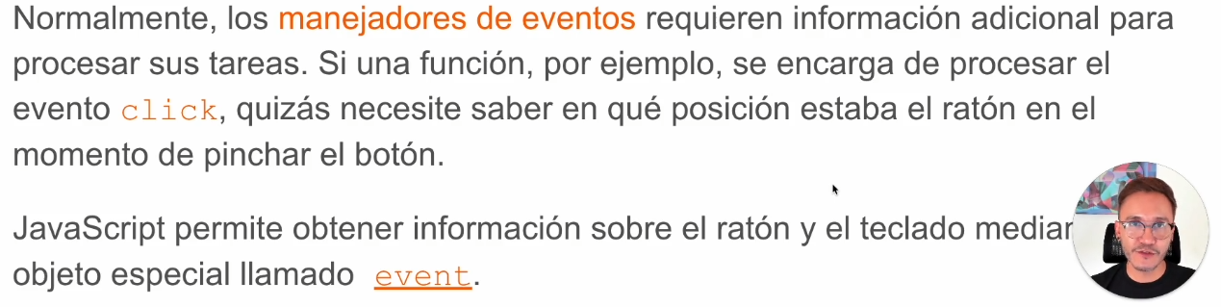

Las comillas de “elEvento” no van.

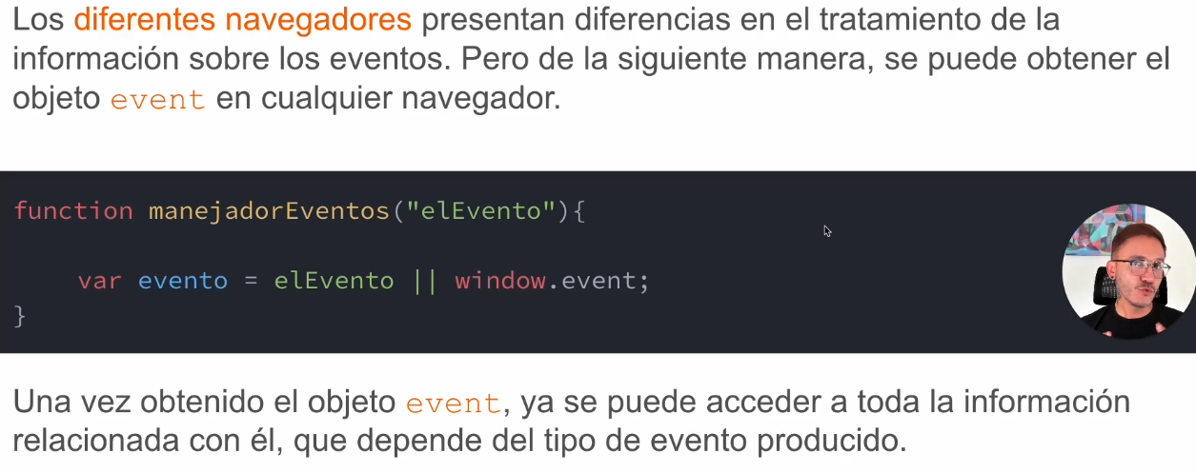

La propiedad type indica el tipo de evento ocurrido.

La función puede redactarse ahí mismo o solamente llamar a una función hecha en otro lado.

Objeto evento, a veces se llama e, y otras veces se llama ev. Si se le hace un console.log te da muchísima info. Recomienda ver la propiedad target o current target. Podría verse solo esa info si se pusiera console.log(event.target);

El event target es el objeto capturado, al que se le asignó el evento.

Eventos del mouse

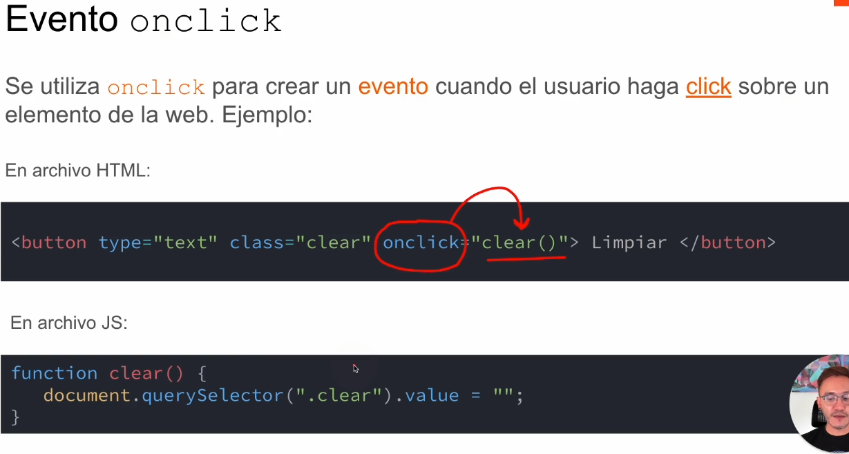

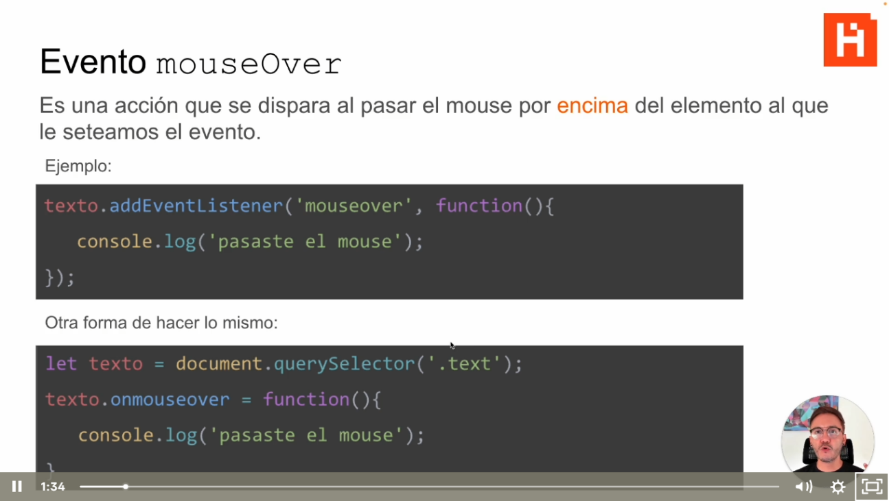

Eventos del formulario

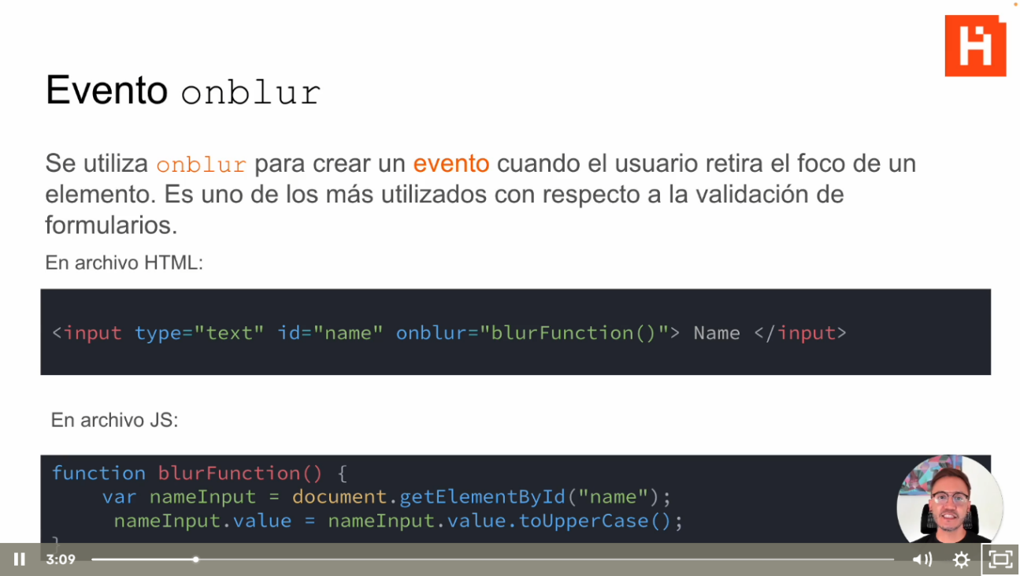

Cuando se usa el addEventListener no se usa el prefijo “on”.

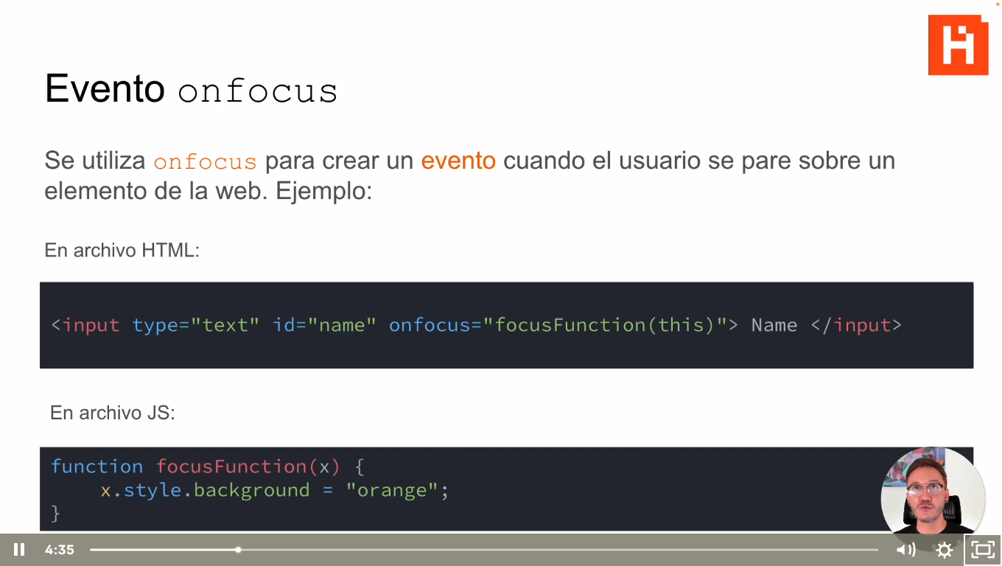

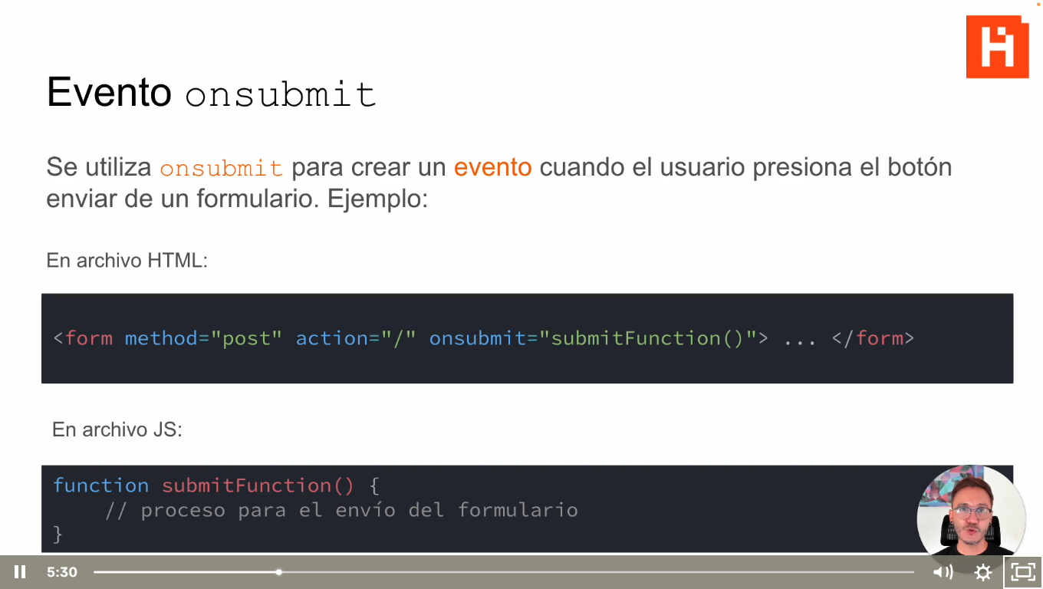

PARA HTML HR realiza una línea horizontal.

Objeto literal

Es un tipo de dato que permite tener mucha información allí almacenada, divida en sus propiedades o claves, las cuales tienen un valor.

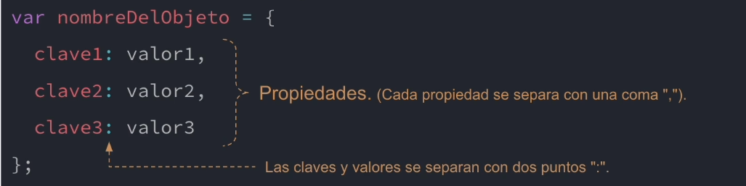

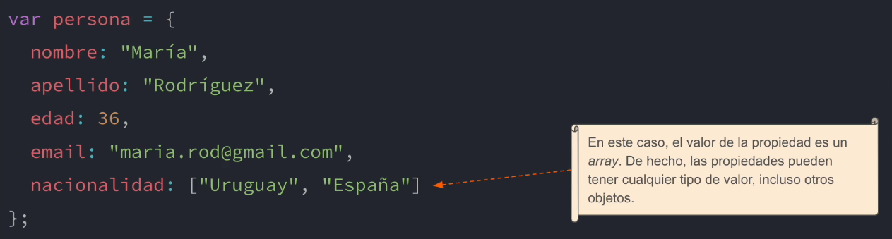

Así se accede a las propiedades del objeto: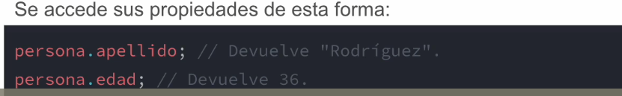

Se podría decir que los arrays son objetos, aunque lo inverso también sería válido, en donde se puede crear los índices (y no tienen por qué ser números).

Luego especifica que hay 2 formas de acceder a una propiedad:

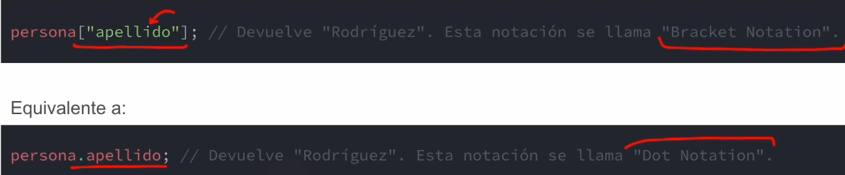

Se puede agregar información:

persona.apellido= “Perez”;

Luego crea un array en JS y una lista en HTML vacía que va a ser llenada (el DOM) a partir de JS.

Métodos de un objeto literal

Son propiedades a las que se le asigna como valor, una función.

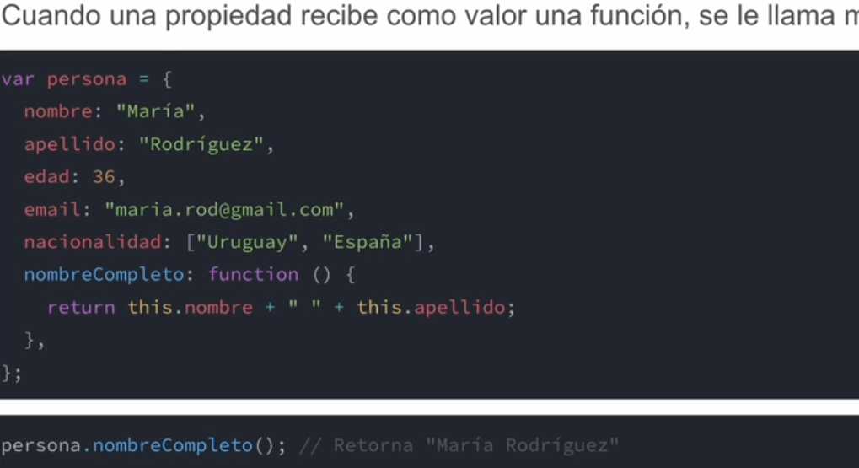

Son viejos conocidos: Console.log es un método del objeto console. Queryselector es el método del objeto document.

This. Es una palabra clave, que se refiere al objeto actual dentro del cual uno se encuentra. Es igual a escribir return persona.nombre Recomienda usar this, porque quizás cambie el nombre de la variable persona. De esta forma, si cambia, no pasa nada.

Api

Aplication Progamming Interfaces.

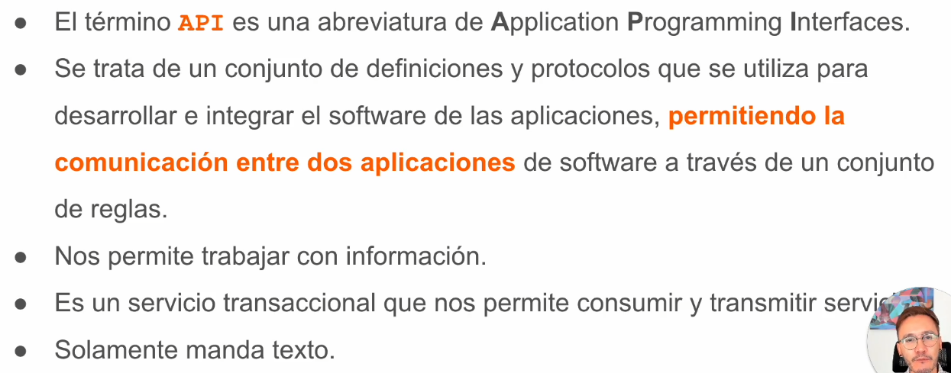

Es el motor de la mayoría de los servicios que se usan. Permite consumir y transmitir servicios. Solamente manda texto, no otras cosas.

Esto tiene como objetivo automatizar procesos manuales y/o permitir la creación de nuevas funcionalidades.

Se conectan con el servidor de la Api a través de peticiones.

JSON

Java Script Object Notation. Es el formato transaccional de datos de las API. Es una cadena de texto simple: un string especial. Cualquier lenguaje de programación puede interpretarlo con facilidad.

Es muy similar a JS. No admite métodos (funciones), solo propiedades y valores.

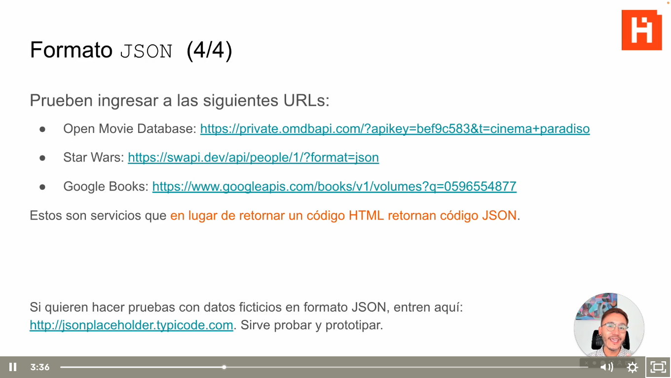

JSON Formatter. Extensión para Google Chrome para ver las apis de una forma mas amigable.

A través de JSON. Stringify se pasa de tener un objeto al formato JSON, en un string.

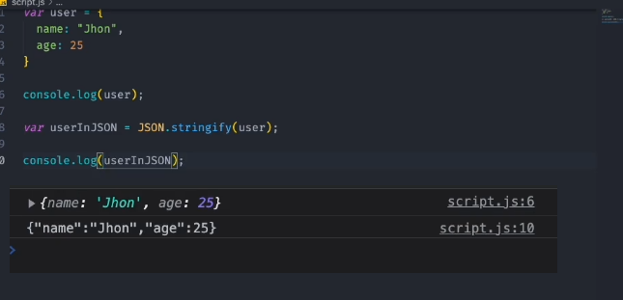

Esta imagen, a través del typeof, deja en claro que al principio se tiene un objeto, y luego un string.

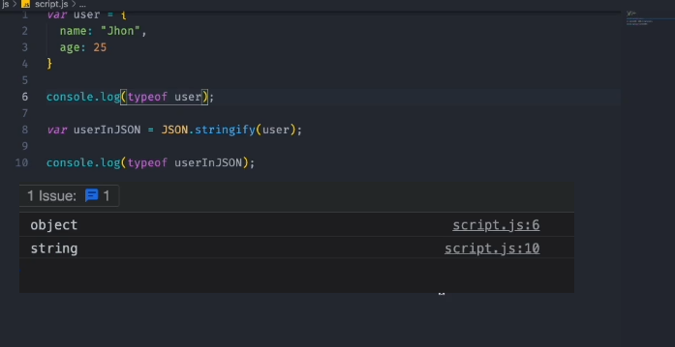

El camino inverso también se puede, a través de JSON.parse:

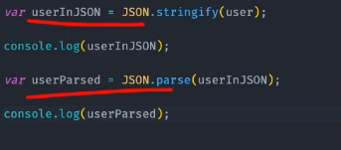

AJAX

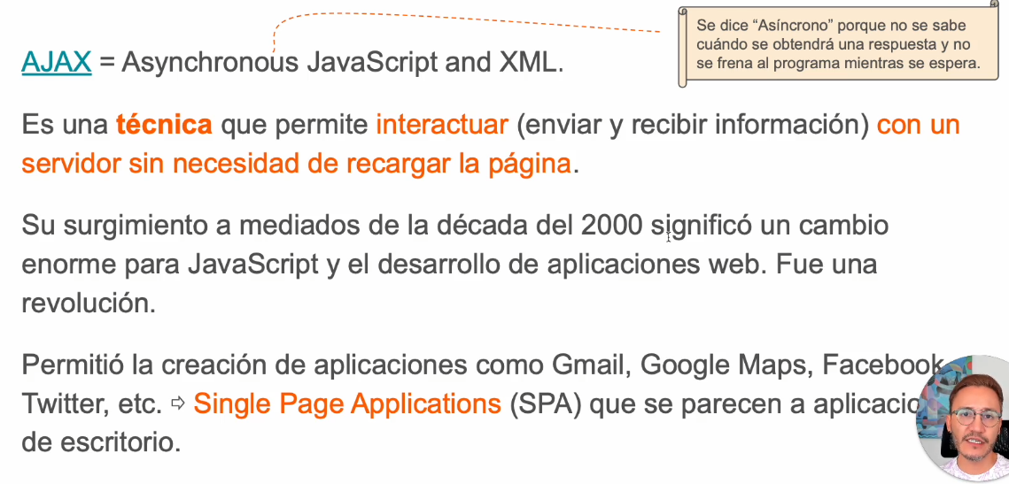

Las peticiones se manejan asincrónicamente. Mientras, el programa no se queda esperando, sigue funcionando.

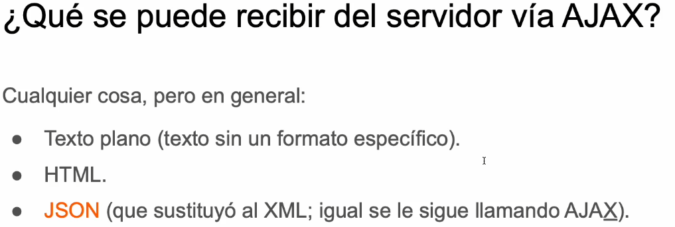

Cómo se llama a AJAX. Antes era con XMLHttpRequest. Ahora hay una función nativa de JS: la función fetch.

También hay librerías, como AXIOS, que también permiten hacer la petición de tipo AJAX.

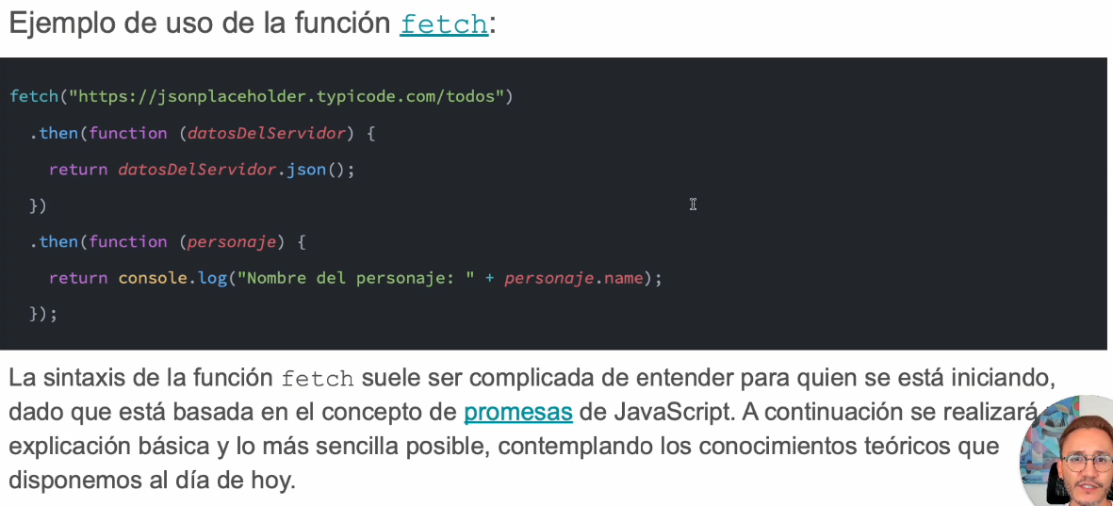

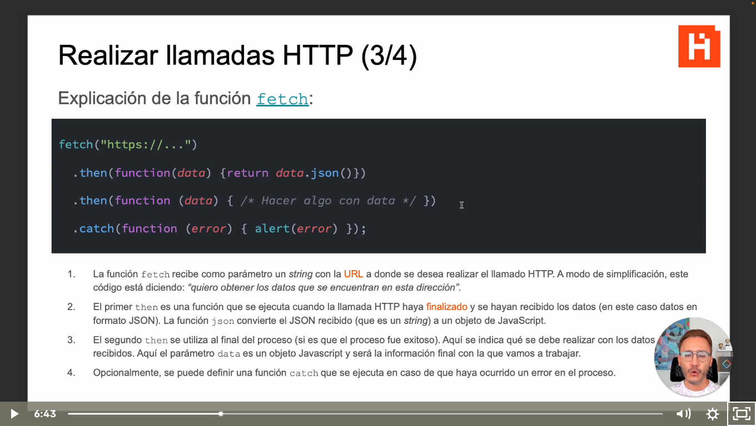

Es en el segundo then donde se retoca. Allí se pone una función

